第六次实验报告

学号：117060400223 姓名：熊旋 班级：应用统计学二班 指导老师：林卫中老师

5.1实验内容：程序题3.5输出了一个简单的田字格，用函数简化其代码。

核心代码：

def func(a,b):

return a\*b

s = func("+ - - - - ",4)

s = s + "+"

def func(c,d):

return c\*d

n = func("| ",4)

n = n + "|"

for i in range(21):

if i % 5 == 0:

print(s)

else:

print(n)

实验结果：

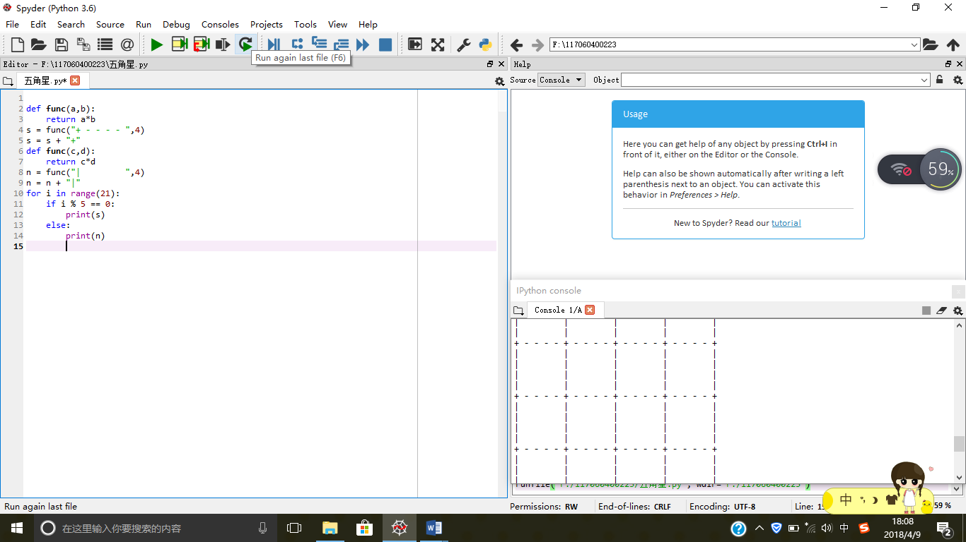

5.2实验内容：实现isOdd()函数，参数为整数，如果整数为奇数，返回True，否则返回False。

核心代码：

def isodd(n):

if n % 2 == 1:

return True

else:

return False

while True:

n = eval(input("请输入一个整数！"))

if n == 0:

print("结束！")

if isodd(n):

print("{}是一个奇数！".format(n))

else:

print("{}是一个偶数！".format(n))

实验结果：

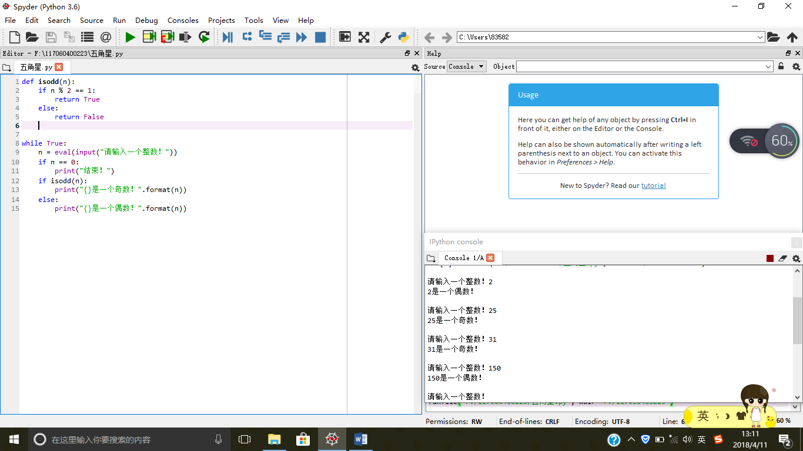

5.3实验内容：实现isNum（）函数，参数为一个字符串，如果这个字符串属于整数、浮点数或复数的表示，则返回True，否则返回False。

核心代码：

def isNum(str):

try:

n = eval(str)

except:

return False

return True

str = input("请输入一行字符串！")

if isNum(str):

print("{}是数字".format(str))

else:

print("{}不是数字".format(str))

实验结果：

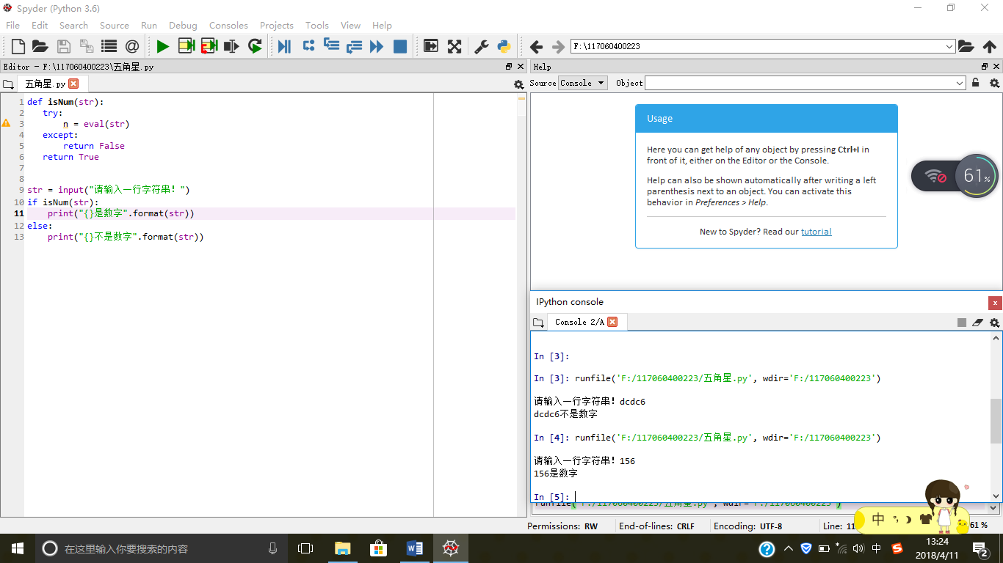

5.4实验内容：实现multi（）函数，参数个数不限，返回所有参数的乘积。

核心代码：

def multi(\*a):

if len(a) == 0:

return 0

t = 1

for i in a:

t= i \* t

return t

print(multi())

print(multi(6,5,8))

print(multi(3))

print(multi(8,1,8))

实验结果：

